Делови биљке
1. Допуни реченицу.
Делови биљке су:_______, _________, _______, ________ , ________, и _________.
2. Спој слику са одговарајућим стаблом:
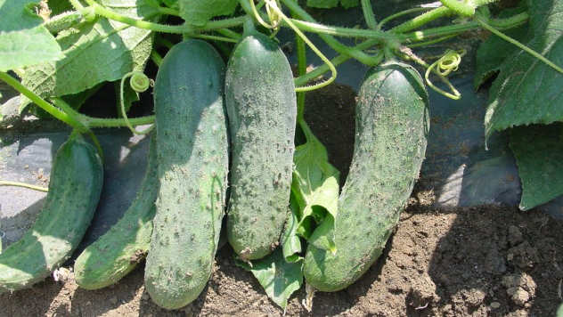 дрвенасто стабло
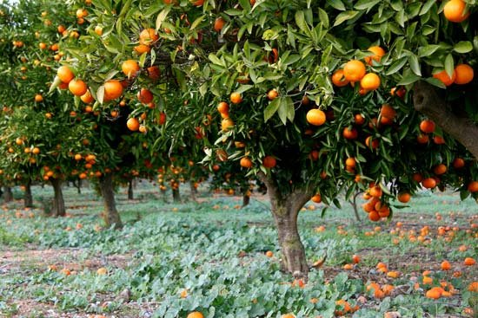 зељасто стабло
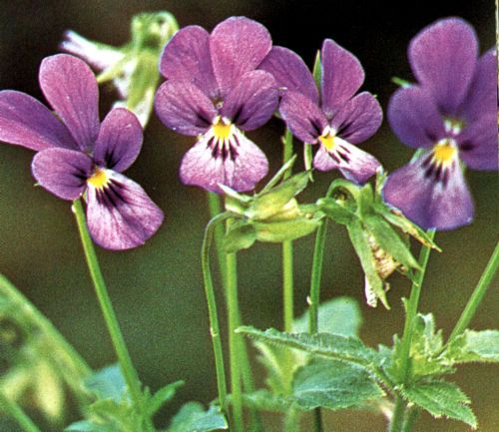

3. Заокружи слово испред тачних реченица.
а) Листопадно дрвеће остаје зелено током целе године.
б) Листови храста мењају боју у јесен.
в) Четинари имају лишће у облику иглица.
г) Листови јеле опадају у јесен.

4. У правоугаоник упиши који је то део биљке.

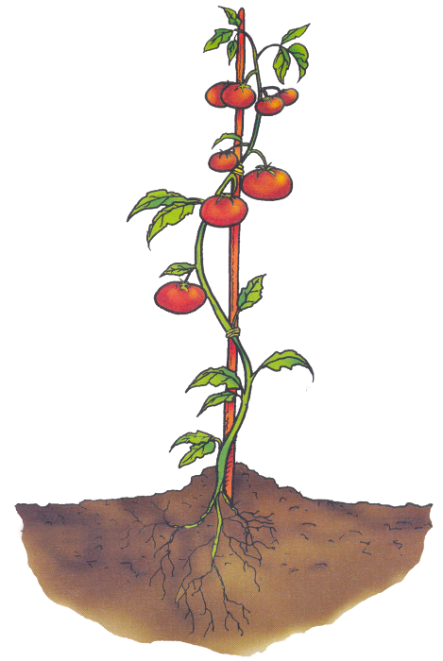
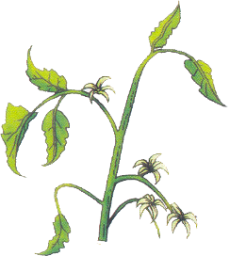
5. На сликама у четвртом задатку се не види један део биљке који је веома важан да би изникла нова биљка, а то је:_________.
6. Поред сваке биљке упиши да ли једемо корен, стабло, лист, цвет, семе или плод.
јабука- цвекла- паприка-
зелена салата- грашак- вишња-

7. У табелу упиши како називамо плодове следећих биљака.
биљка | плод
храст
леска
винова лоза

8. Који део биљке ћеш користити да би направио чај од нане?
________________________________________________________________________
9. За Нову годину најчешће китимо јелку. Ако се одлучимо за природну јелку због чега је важно да она буде са кореном?
________________________________________________________________________

